試說北大漢簡《妄稽》之“臂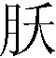八寸”
（首發）

蔡偉
復旦大學出土文獻與古文字研究中心

頃獲讀《北京大學藏西漢代竹書墨跡選粹》（以下簡稱《選粹》）。此書刊布的照片較之《文物》（2011年第6期），更為清晰。讀過之後，寫了一則札記，敬請讀者正謬。
北大漢簡《妄稽》1936簡有一段話說：
妄稽為人，甚醜以惡，穜（腫）肵廣肺，垂顙折骼，臂八寸，指長二尺，股不盈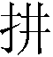，脛大五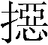。
方勇先生說：
我們發現形右側形與《選粹》最後一頁所刊佈簡中的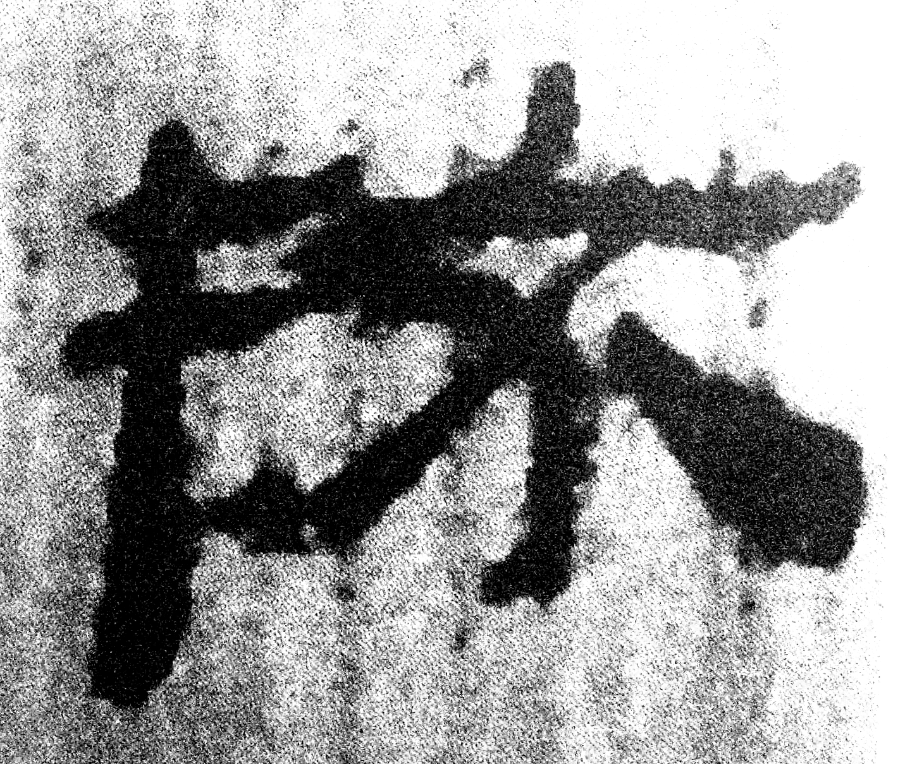形右側偏旁一致，……
案《選粹》末簡顯亦應屬《妄稽》篇，係描寫讚美周春者，應釋爲：
……㬥（暴）。力勁抉觡，不好牛；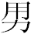（勇）若孟賁，未嘗它校。見鄉長者，先言後笑。其父母愛之，衆……
上引《妄稽》1936簡以惡、骼、尺、為韻（押鐸部韻），《選粹》末簡之《妄稽》以暴、、校、笑為韻（押宵部韻），用韻極有規律。從押韻上講，也足以證明原整理者把“”隸定為從“夭”之字，是完全正確的。不過這兩“夭”字的字形確與一般習見之形略有差異，恐或以此致疑。因此我請教了郭永秉先生，郭先生指出：
看了字形，我覺得此字釋為从手从夭聲絕無問題。聲旁上部的兩筆其實就是“夭”字頭部的兩個夾起來的倒V形的拉平寫法，參看《馬王堆漢墓帛書》“夭”字作 、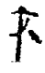、 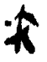形，下部唯中間一豎頭部稍斜而已，筆劃一一可以對應。
郭先生的解釋使我的疑問頓釋。
“”，即“扷”字。“牛扷”（即“扷牛”，今作“牛扷”者，倒文以就韻耳。）與“它校”（犯他人）結構相同。《集韵》云：“扷，烏到切，音奥。量也。”施於此文，文義不合。頗疑“扷”讀為“要”，攔截、遮擋的意思。案揚雄《法言·淵騫》曰：
秦悼武、烏獲、任鄙扛鼎抃牛，非絶力邪？
司馬光注：
抃牛，謂以兩牛相撃，如抃手状。
汪榮寶指出：
張衡《思玄賦》舊注云：“抃，手搏也。”又通作“卞”，《漢書·哀帝紀贊》蘇林注云“手搏為卞”是也。然則“抃牛”即手搏牛之謂。
頗疑“抃牛”之“抃”即漢簡《妄稽》“牛扷”之“扷”的訛誤。

下面，再對“臂八寸”這句話，試作一大膽的假設。我認為“”應該讀為“镺”。
《廣雅·釋詁》：
𨱵、镺，長也。
王念孫說：
𨱵、镺爲長短之長。𨱵之言佻佻然也。鄭衆注《周官·校人》云：“馬二歲曰駒，三歲曰駣。”“駣”、“𨱵”竝音徒晧反，其義同也。镺之言夭夭然也。左思《吳都賦》“卉木镺蔓”，李善注引《廣雅》：“镺，長也。”《禹貢》“厥草惟夭”，馬融注云：“夭，長也。”義與“镺”同。《淮南子·主術訓》“奇材佻長而干次”，《文子·上義篇》“佻”作“夭”。“佻”與“𨱵”，“夭”與“镺”亦同義。
又《廣雅疏證補正》：
《文子·上仁篇》“不掩群而取镺𨱵”。（引者案：杜道堅《文子纘義》云：“镺𨱵，獸之長大者。”）
臂（镺）八寸，指長二尺，二句相對成文。其所以作“（镺）”者，變文以避複耳。作者以誇飾之辭，極言妄稽臂、指之比例失調，真是可以嚇鬼了。
《莊子·山木》有下引一段話：
莊子遊乎雕陵之樊，覩一異鵲，自南方來者，翼廣七尺，目大運寸。
王念孫指出：
運寸與廣七尺相對爲文，廣爲横，則運爲從也。目大運寸猶言目大徑寸耳。《越語》“句踐之地，廣運百里”，韋注曰：“東西爲廣，南北爲運。”是運爲從也。《西山經》曰：“是山也廣員百里。”員與運同。《周官·大司徒》“周知九州之地域廣輪之數”、《士喪禮記》“廣尺輪二尺”，鄭注竝曰：“輪，從也。”輪與運聲近而義同，廣輪卽廣運也。
案王氏謂“運爲從”，甚是。而云“目大運寸，猶言目大徑寸耳”，恐非。疑《莊子》原文當作：
翼廣七尺，目運六寸。
蓋此文先誤“六”為“大”，後人見下文有“目大不睹”之語，遂以意而乙作“目大運寸”耳。
《妄稽》之“臂（镺）八寸，指長二尺”與《莊子》之“翼廣七尺，目運六寸”文例全同，可以參照。

《北京大學藏西漢代竹書墨跡選粹》，人民美術版社， 2012年。此書蒙陳劍先生惠借，謹致謝意。
方勇《讀北大漢簡札記》原稿，是陳劍先生轉發給我的。
陳劍先生指出：按《淮南子·主術》：“桀之力，制（折）觡伸鉤，索鐵歙金。”簡文“抉”與彼“折”義近；“抉”應讀爲“決”，斷也。《論衡·效力篇》：“奡、育，古之多力者。身能負荷千鈞，手能決角伸鉤。使之自舉，不能離地。” 見陳劍回覆方勇的信，2012年12月17日。
此簡《選粹》未作釋文，此釋文為陳劍先生所作。見陳劍回覆方勇的信，2012年12月17日。
陳劍先生指出：“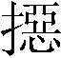”原讀爲“握”韻部不合，亦甚可疑。待考。見陳劍回覆方勇的信，2012年12月17日。
汪榮寶《法言義疏》，中華書局，1997年，419頁。
引者案：王念孫謂“《文子•上義篇》佻作夭”，檢道藏本《文子》作“即奇伎天長”，此蓋為王氏逕自校改。案王校可從。今人王利器乃云：疑“天長”乃“镺𨱵”各缺其一邊而誤，蓋以狀獸之長大而擬人，即“佻長”之謂也（王利器《文子疏義》，中華書局，2009年，468頁）。不可信。
王念孫《廣雅疏證》，中華書局，1983年，131-132頁。
王念孫《廣雅疏證》，中華書局，1983年， 428頁。
《妄稽》有“貌可以懼𩲆（魅）”之語。 參何晉《北大漢簡〈妄稽〉簡述》，《文物》，2011年第6期，76頁。
王念孫《讀書雜志》，江蘇古籍出版社，2000年，1017頁。 附記： 本文寫作過程中，曾就一些問題與陳劍、郭永秉、程少軒諸位師友相切磋，深得研討之樂。文章寫成後又蒙陳劍先生審閱指正，一併致以謝意！

